Об утверждении Схемы размещения в городском округе
Долгопрудный Московской области гражданами
гаражей, являющихся некапитальными сооружениями,
либо стоянок технических или других средств передвижения
инвалидов вблизи их места жительства на землях
или земельных участках, находящихся в неразграниченной
государственной или муниципальной собственности

В соответствии с Земельным кодексом Российской Федерации, Федеральным законом от 05.04.2021 № 79-ФЗ «О внесении изменений в отдельные законодательные акты Российской Федерации», Федеральным законом от 06.10.2003 № 131-ФЗ «Об общих принципах организации местного самоуправления в Российской Федерации», Постановлением Правительства Московской области от 22.06.2022 № 658/19 «Об утверждении Порядка использования земель или земельных участков, находящихся в государственной или муниципальной собственности, для возведения гражданами гаражей, являющихся некапитальными сооружениями, либо для стоянки технических или других средств передвижения инвалидов вблизи их места жительства», Постановлением Правительства Московской области от 29.09.2021 № 943/30 «Об утверждении Порядка утверждения органами местного самоуправления муниципальных образований Московской области схем размещения гаражей, являющихся некапитальными сооружениями, стоянок технических или других средств передвижения инвалидов вблизи их места жительства» на земельных участках, находящихся в государственной и муниципальной собственности, на основании статьи(статей) Устава г.о. Долгопрудный

П О С Т А Н О В Л Я Ю:

- Утвердить прилагаемую Схему размещения в городском округе Долгопрудный Московской области гражданами гаражей, являющихся некапитальными сооружениями, а также мест стоянки технических или других средств передвижения инвалидов вблизи их места жительства на земельных участках, находящихся в государственной и муниципальной собственности, согласно приложения к настоящему постановлению:
  - текстовая часть Схемы;
  - графическая часть Схемы.
- МАУ «Медиацентр «Долгопрудный» (Пахомов А.В.) опубликовать настоящее
постановление в официальном печатном средстве массовой информации городского округа
Долгопрудный «Вестник «Долгопрудный» и разместить его на официальном сайте администрации городского округа Долгопрудный.
- Настоящее постановление вступает в силу с момента его подписания.
- Контроль за исполнением настоящего постановления возложить на Недорезова И.Н. – заместителя главы администрации.

Глава городского округа В.Ю. Юдин

Исп. Давыдова Е.В.
Тел. 8-(495)-408-43-44

Разослано: в дело-1, Прокуратура г. Долгопрудного – 1, Недорезов И.Н. -1 (по межведомственной системе электронного документооборота), Гришина Л.М.- 1 (по межведомственной системе электронного документооборота), Афанасьева Г.В. – 1 (по межведомственной системе электронного документооборота), Пахомов А.В. -1 (по межведомственной системе электронного документооборота).

Согласовано:

Заместитель главы администрации И.Н. Недорезов

Начальник Нормативно-правового Г.В. Афанасьева
управления

Заведующая отделом делопроизводства Н.А. Гейвандян
и обращений граждан Управления делами

Приложение 1
к постановлению администрации
городского округа Долгопрудный
от «___» ________ 2023 №_______
«Об утверждении схемы размещения
гаражей, являющихся некапитальными
сооружениями либо для стоянки
технических или других средств
передвижения инвалидов вблизи их места
жительства на землях или земельных
участках, находящихся в государственной
или муниципальной собственности на
территории городского округа Долгопрудный»

Схема размещения гаражей, являющихся некапитальными сооружениями, а также мест стоянки
технических или других средств передвижения инвалидов в близи их места жительства на
земельных участках, находящихся в государственной или муниципальной собственности

N  п/п | Место размещения/N кадастрового квартала или кадастровый номер земельного участка (при наличии) | Вид собственности | Земельный участок, земли или часть земельного участка | Площадь кв. м | Количество единиц размещения | Срок размещения объекта | Цель использования земель, земельного участка или части земельного участка | Примечания
1 | 2 | 3 | 4 | 5 | 6 | 7 | 8 | 9
1. | г. Долгопрудный, на территории Московского шоссе, в районе дома 27а вблизи ЗУ (50:42:0010231:61) | государственная неразграниченная | земельный участок | 24 | 1 | до 7 лет | Размещение гаража, не являющего капитальным сооружением | ч.8 ст.15 Федерального закона от 24.11.1995 №181-ФЗ «О социальной защите инвалидов в Российской Федерации»
2. | г. Долгопрудный, на территории  ул. Дирижабельная, вблизи д. 9 (50:42:0010310:8151) | государственная неразграниченная | земельный участок | 24 | 1 | до 7 лет | Размещение гаража, не являющего капитальным сооружением | ч.8 ст.15 Федерального закона от 24.11.1995 №181-ФЗ «О социальной защите инвалидов в Российской Федерации»
3. | г. Долгопрудный, на территории Дирижабельная, вблизи д. 30 (50:42:0010212:5) | государственная неразграниченная | земельный участок | 48 | 2 | до 7 лет | Размещение гаража, не являющего капитальным сооружением | ч.8 ст.15 Федерального закона от 24.11.1995 №181-ФЗ «О социальной защите инвалидов в Российской Федерации»
4. | г. Долгопрудный, не территории кадастрового квартала 50:42:0010308 между ЗУ (50:42:0010308:39 и 50:42:0010308:47) | государственная неразграниченная | земельный участок | 24 | 1 | до 7 лет | Размещение гаража, не являющего капитальным сооружением | ч.8 ст.15 Федерального закона от 24.11.1995 №181-ФЗ «О социальной защите инвалидов в Российской Федерации»
5. | г. Долгопрудный, на территории кадастрового квартала 50:42:0010101 вблизи ЗУ (50:42:0010101:8) | государственная неразграниченная | земельный участок | 24 | 1 | до 7 лет | Размещение гаража, не являющего капитальным сооружением | ч.8 ст.15 Федерального закона от 24.11.1995 №181-ФЗ «О социальной защите инвалидов в Российской Федерации»
6. | г. Долгопрудный, на территории кадастрового квартала 50:42:0010310 между ЗУ (50:42:0010310:219 и 50:42:0010310:185) | государственная неразграниченная | земельный участок | 24 | 1 | до 7 лет | Размещение гаража, не являющего капитальным сооружением | ч.8 ст.15 Федерального закона от 24.11.1995 №181-ФЗ «О социальной защите инвалидов в Российской Федерации»
7. | г. Долгопрудный, на территории кадастрового квартала 50:42:0010302 между ЗУ (50:42:0010302:8 и50:42:0010302:2) | государственная неразграниченная | земельный участок | 96 | 4 | до 7 лет | Размещение гаража, не являющего капитальным сооружением | ч.8 ст.15 Федерального закона от 24.11.1995 №181-ФЗ «О социальной защите инвалидов в Российской Федерации»
8. | г. Долгопрудный, на территории кадастрового квартала 50:42:00103010 между ЗУ (50:42:0010302:4721 и 50:42:0010302:4723) | государственная неразграниченная | земельный участок | 24 | 1 | до 7 лет | Парковочное место с барьерным ограждением | ч.8 ст.15 Федерального закона от 24.11.1995 №181-ФЗ «О социальной защите инвалидов в Российской Федерации»
9. | г. Долгопрудный, на территории кадастрового квартала 50:42:00103010 между ЗУ (50:42:0010302:5029 и 50:42:0010302:4722) | государственная неразграниченная | земельный участок | 24 | 1 | до 7 лет | Парковочное место с барьерным ограждением | ч.8 ст.15 Федерального закона от 24.11.1995 №181-ФЗ «О социальной защите инвалидов в Российской Федерации»

Приложение 2
к постановлению администрации
городского округа Долгопрудный
от «___» ________ 2023 №_______
«Об утверждении схемы
Размещения гаражей, являющихся
Некапитальными сооружениями
либо для стоянки технических или
других средств передвижения
инвалидов вблизи их места
жительства на землях или
земельных участках, находящихся
в государственной или
муниципальной собственности на
территории городского округа
Долгопрудный»

Схема
размещения гаражей, являющихся некапитальными сооружениями, на территории Московского шоссе, в районе дома 27а вблизи ЗУ (50:42:0010231:61) в пределах координат 55.935617, 37.521874.
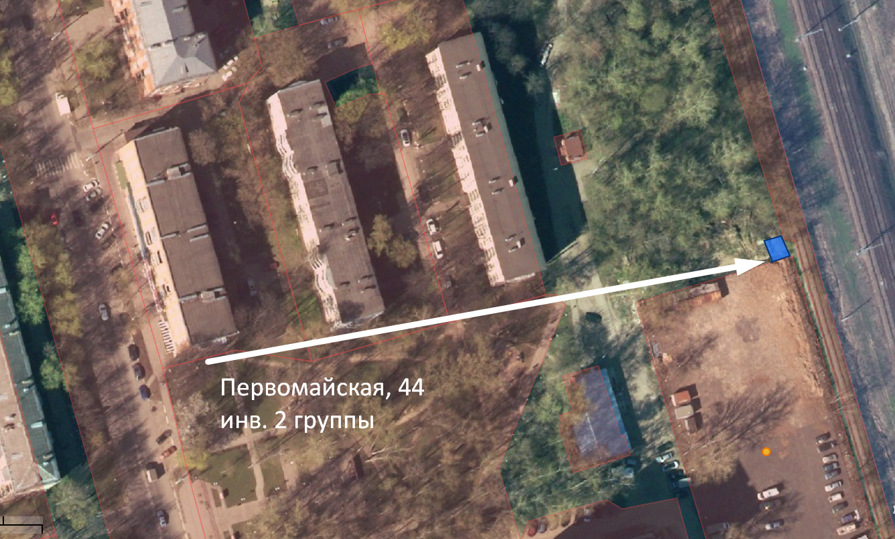

М 1:2000
Условные обозначения
места размещения гаражей, являющихся некапитальными сооружениями
– граница земельного участка, учтенного в ЕГРН
Обозначены места жительства инвалидов по данным отдела социальной поддержки
и здравоохранения

Приложение 2
к постановлению администрации
городского округа Долгопрудный
от «___» ________ 2023 №_______
«Об утверждении схемы
Размещения гаражей, являющихся
Некапитальными сооружениями
либо для стоянки технических или
других средств передвижения
инвалидов вблизи их места
жительства на землях или
земельных участках, находящихся
в государственной или
муниципальной собственности на
территории городского округа
Долгопрудный»

Схема
размещения гаражей, являющихся некапитальными сооружениями, на территории
ул. Дирижабельная, вблизи д. 9 (50:42:0010310:8151) в пределах координат 55.936859, 37.510904.
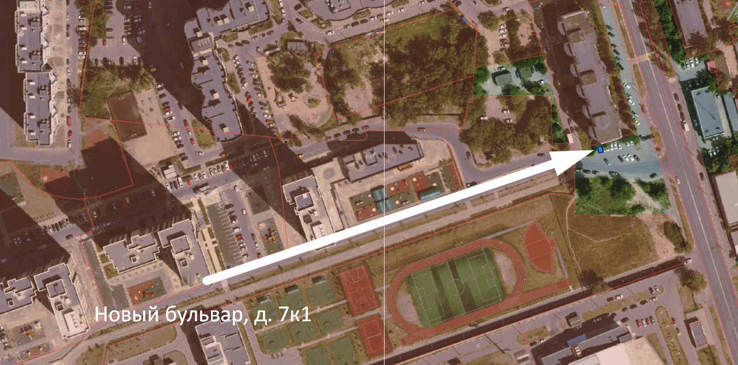

М 1:2000
Условные обозначения
места размещения гаражей, являющихся некапитальными сооружениями
– граница земельного участка, учтенного в ЕГРН
Обозначены места жительства инвалидов по данным отдела социальной поддержки
и здравоохранения

Приложение 2
к постановлению администрации
городского округа Долгопрудный
от «___» ________ 2023 №_______
«Об утверждении схемы
Размещения гаражей, являющихся
Некапитальными сооружениями
либо для стоянки технических или
других средств передвижения
инвалидов вблизи их места
жительства на землях или
земельных участках, находящихся
в государственной или
муниципальной собственности на
территории городского округа
Долгопрудный»

Схема
размещения гаражей, являющихся некапитальными сооружениями, на территории Дирижабельная, вблизи д. 30 (50:42:0010212:5) в пределах координат 55.947602, 37.507651.
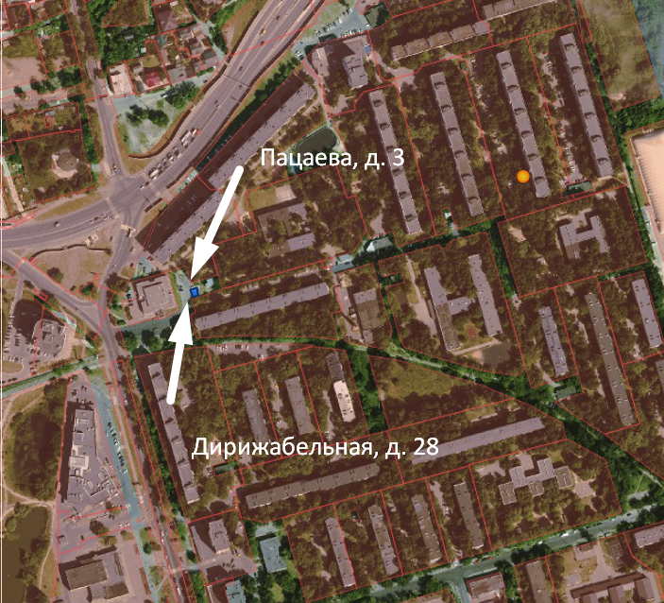

М 1:2000
Условные обозначения
места размещения гаражей, являющихся некапитальными сооружениями
– граница земельного участка, учтенного в ЕГРН
Обозначены места жительства инвалидов по данным отдела социальной поддержки
и здравоохранения
Приложение 2
к постановлению администрации
городского округа Долгопрудный
от «___» ________ 2023 №_______
«Об утверждении схемы
Размещения гаражей, являющихся
Некапитальными сооружениями
либо для стоянки технических или
других средств передвижения
инвалидов вблизи их места
жительства на землях или
земельных участках, находящихся
в государственной или
муниципальной собственности на
территории городского округа
Долгопрудный»

Схема
размещения гаражей, являющихся некапитальными сооружениями, не территории кадастрового квартала 50:42:0010308 между ЗУ (50:42:0010308:39 и 50:42:0010308:47) в пределах координат 55.947434, 37.497040.
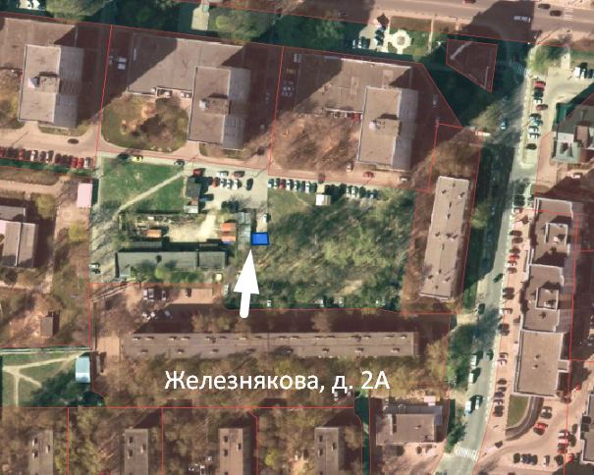

Условные обозначения
места размещения гаражей, являющихся некапитальными сооружениями
– граница земельного участка, учтенного в ЕГРН
Обозначены места жительства инвалидов по данным отдела социальной поддержки
и здравоохранения

Приложение 2
к постановлению администрации
городского округа Долгопрудный
от «___» ________ 2023 №_______
«Об утверждении схемы
Размещения гаражей, являющихся
Некапитальными сооружениями
либо для стоянки технических или
других средств передвижения
инвалидов вблизи их места
жительства на землях или
земельных участках, находящихся
в государственной или
муниципальной собственности на
территории городского округа
Долгопрудный»

Схема
размещения гаражей, являющихся некапитальными сооружениями, на территории кадастрового квартала 50:42:0010101 вблизи ЗУ (50:42:0010101:8) в пределах координат 55.958875, 37.521106.
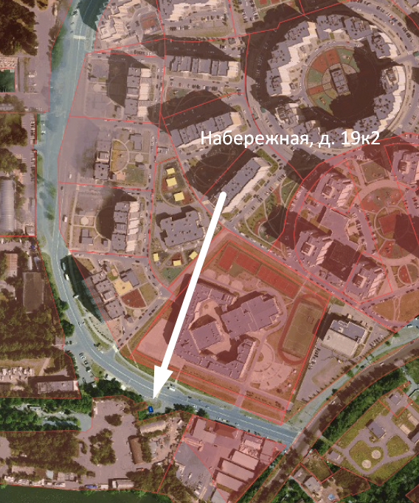

Условные обозначения
места размещения гаражей, являющихся некапитальными сооружениями
– граница земельного участка, учтенного в ЕГРН
Обозначены места жительства инвалидов по данным отдела социальной поддержки
и здравоохранения
Приложение 2
к постановлению администрации
городского округа Долгопрудный
от «___» ________ 2023 №_______
«Об утверждении схемы
Размещения гаражей, являющихся
Некапитальными сооружениями
либо для стоянки технических или
других средств передвижения
инвалидов вблизи их места
жительства на землях или
земельных участках, находящихся
в государственной или
муниципальной собственности на
территории городского округа
Долгопрудный»

Схема
размещения гаражей, являющихся некапитальными сооружениями, на территории кадастрового квартала 50:42:0010310 между ЗУ (50:42:0010310:219 и 50:42:0010310:185) в пределах координат 55.942441, 37.492205.
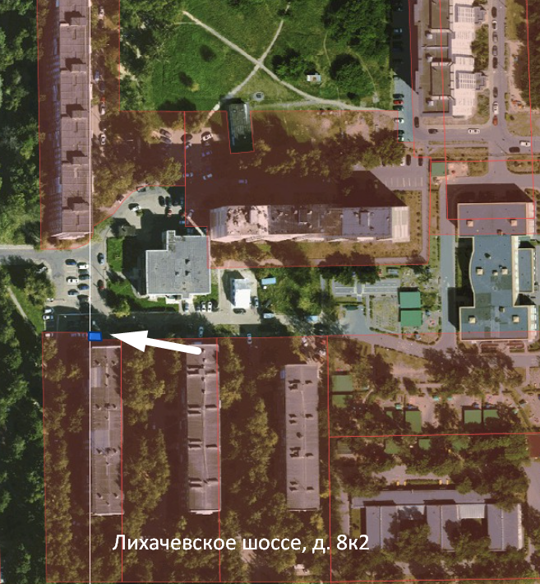

М 1:2000
Условные обозначения
места размещения гаражей, являющихся некапитальными сооружениями
– граница земельного участка, учтенного в ЕГРН
Обозначены места жительства инвалидов по данным отдела социальной поддержки
и здравоохранения
Приложение 2
к постановлению администрации
городского округа Долгопрудный
от «___» ________ 2023 №_______
«Об утверждении схемы
Размещения гаражей, являющихся
Некапитальными сооружениями
либо для стоянки технических или
других средств передвижения
инвалидов вблизи их места
жительства на землях или
земельных участках, находящихся
в государственной или
муниципальной собственности на
территории городского округа
Долгопрудный»

Схема
размещения гаражей, являющихся некапитальными сооружениями, на территории кадастрового квартала 50:42:0010302 между ЗУ (50:42:0010302:8 и50:42:0010302:2) в пределах координат 55.948407, 37.488192.
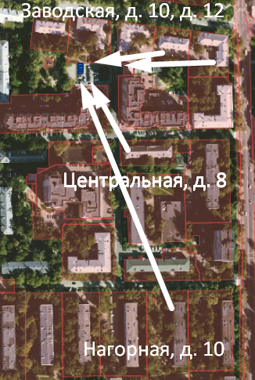

М 1:2000
Условные обозначения
места размещения гаражей, являющихся некапитальными сооружениями
– граница земельного участка, учтенного в ЕГРН
Обозначены места жительства инвалидов по данным отдела социальной поддержки
и здравоохранения
Приложение 2
к постановлению администрации
городского округа Долгопрудный
от «___» ________ 2023 №_______
«Об утверждении схемы
Размещения гаражей, являющихся
Некапитальными сооружениями
либо для стоянки технических или
других средств передвижения
инвалидов вблизи их места
жительства на землях или
земельных участках, находящихся
в государственной или
муниципальной собственности на
территории городского округа
Долгопрудный»

Схема
размещения гаражей, являющихся некапитальными сооружениями, на территории кадастрового квартала 50:42:00103010 между ЗУ (50:42:0010302:4721 и50:42:0010302:4723) в пределах координат 55.932787, 37.494807.
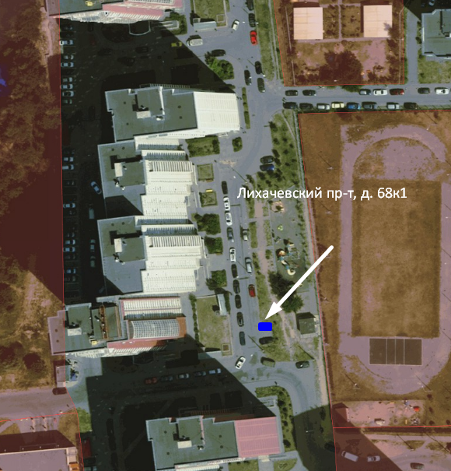

М 1:2000
Условные обозначения
размещение парковочного места с барьерным ограждением
– граница земельного участка, учтенного в ЕГРН
Обозначено место жительства инвалида

Приложение 2
к постановлению администрации
городского округа Долгопрудный
от «___» ________ 2023 №_______
«Об утверждении схемы
Размещения гаражей, являющихся
Некапитальными сооружениями
либо для стоянки технических или
других средств передвижения
инвалидов вблизи их места
жительства на землях или
земельных участках, находящихся
в государственной или
муниципальной собственности на
территории городского округа
Долгопрудный»

Схема
размещения гаражей, являющихся некапитальными сооружениями, на территории кадастрового квартала 50:42:00103010 между ЗУ (50:42:0010302:5029 и 50:42:0010302:4722) в пределах координат 55.935417, 37.496373.

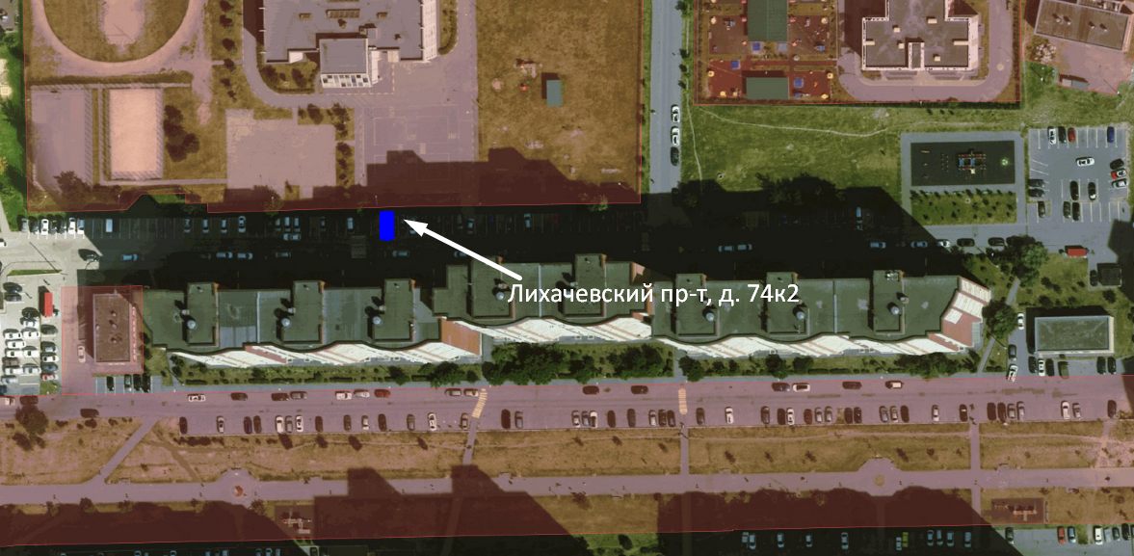

М 1:2000
Условные обозначения
размещение парковочного места с барьерным ограждением
– граница земельного участка, учтенного в ЕГРН
Обозначено место жительства инвалида

